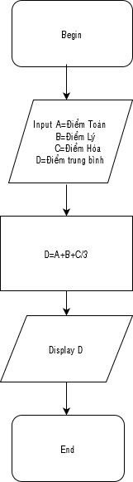

MoTaThuatToanTinhDiemTrungBinh  
  
Begin  
 Input A= Điểm Toán  
 B= Điểm Lý  
 C= Điểm Hóa  
 D= Điểm trung bình  
 D=A+B+C/3  
 Display D  
End